***Procédure analyseur de trame pour le bandeau lumineux 🡪***

* Clic droit dans la colonne « Bus/Signal » 🡪 Attribution de voies
* Tout décocher sauf A0 & A1

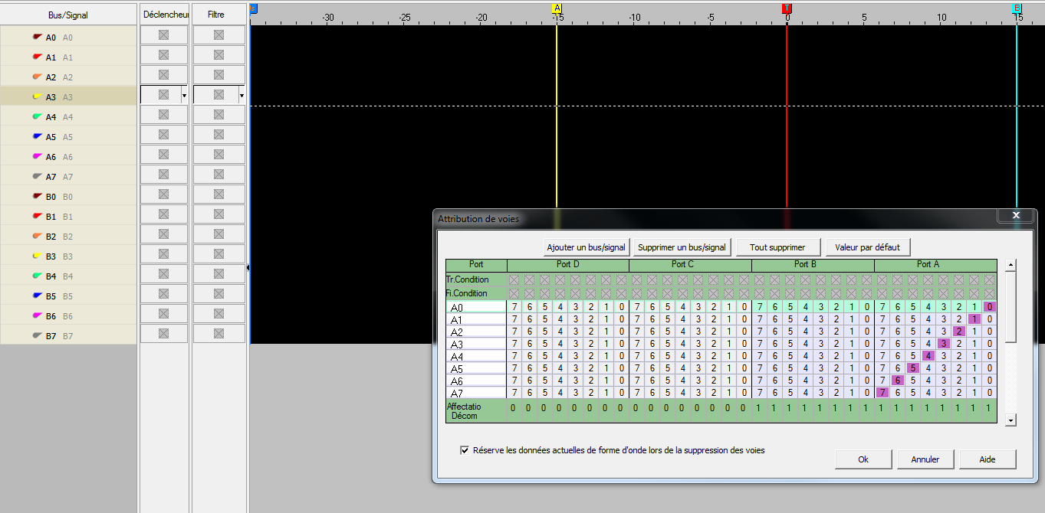

* Configurer le déclenchement sur front montant

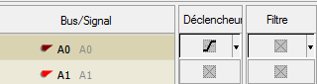

* Sélectionner A0 & A1 puis « grouper dans un bus »
* Clic droit sur le Bus 🡪 propriété du bus 🡪 entrer « UART » dans la barre de recherche

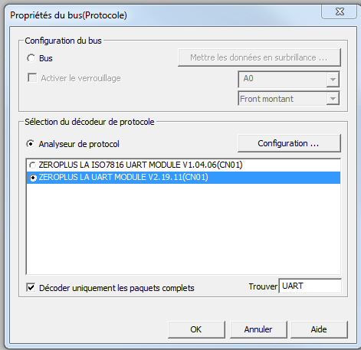

* Cliquer ensuite sur « configuration » (voir ci-dessus) 🡪 Cocher « Data Reverse Decoding »
* Valeur de taille de RAM « 32k »

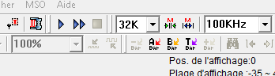

* Configurer l’affichage à 10%

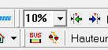

* Clic droit sur les donnée 🡪 « format des données : ASCII »